Крыммедстрах информирует о продлении срока действия временного свидетельства ОМС

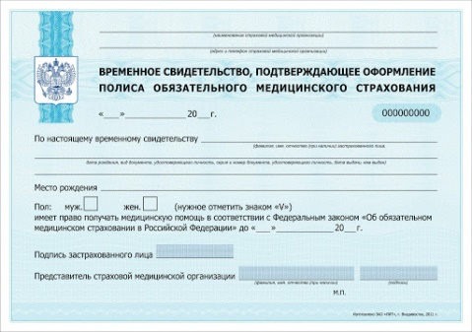
Общество с ограниченной ответственностью «Страховая медицинская компания «Крыммедстрах» сообщает, что в соответствии с постановлением Правительства Российской Федерации от 03.04.2020 № 432 «Об особенностях реализации базовой программы обязательного медицинского страхования в условиях возникновения угрозы распространения заболеваний, вызванных новой коронавирусной инфекцией» срок действия выданных временных свидетельств, подтверждающих оформление полиса ОМС, продлен по 31.12.2020 года. Ранее временное свидетельство действовало 45 рабочих дней с даты его выдачи.

«Крыммедстрах» также рекомендует воздерживаться от посещения общественных мест, поэтому за полисом ОМС приглашаем Вас обратиться только после окончания ограничительных мер. При возникновении проблем при получении бесплатной медицинской помощи по временному свидетельству, обращайтесь к нашим страховым представителям на «горячую линию» по телефону: 8-800-100-77-03.

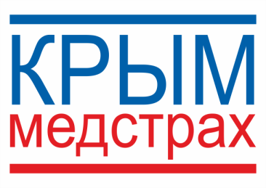
Общество с ограниченной ответственностью «Страховая медицинская компания «Крыммедстрах» (лиц. ОС «4325-01» от 13 июля 2015 года выдана ЦБ РФ, член Всероссийского союза страховщиков, рег.№160). Главный офис находится в Симферополе на улице Карла Маркса, 29, телефон «горячей линии»: 8 (800) 100-77-03, E-mail: office@krym-ms.ru, сайт: www.oms-crimea.ru. г. Симферополь, ул. Карла Маркса, 29;г. Севастополь, ул. Ленина, 17, телефон «горячей линии»:8-800-100-77-03

